REKAP KEGIATAN
DINAS TENAGA KERJA
PERIODE BULAN APRIL - JUNI TAHUN 2023

Selama Bulan April sampai dengan Bulan Juni Tahun 2023, kegiatan di Dinas Tenaga Kerja yang melibatkan organisasi Perangkat Daerah/Publik/Masyarakat sebagaimana terlampir.
No | Bulan | Jumlah | Nama Kegiatan
1 | April | NIHIL
2 | Mei
3 | Juni

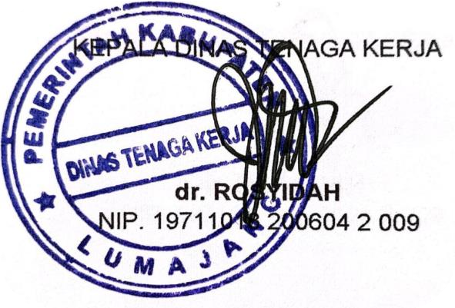
Lumajang, 26 September 2023

